**【46515　即時簡訊發送】**

**壹、交易介紹**

|  |  |
| --- | --- |
| 原交易代號 | 原交易名稱 |
| T7D6 | 即時簡訊資料登錄 |

‧整合原交易如上。

**貳、執行路徑**

管理性業務→內部作業→即時簡訊發送

**參、操作及業務規則說明**

　　可依「作業類別」進行「01-定存」、「02-信用卡領卡」、「03-退票通知」、「04-帳務通知」及「06-預約取件」即時簡訊發送，其中01、02、03、04項目僅限發送於自然人顧客。「帳號」或「身分證統一編號」擇一輸入後，點擊【執行】按鈕，交易即完成簡訊發送，手機號碼為非必輸欄位，若未輸入則預設顧客基本資料之「聯繫用手機」傳送。

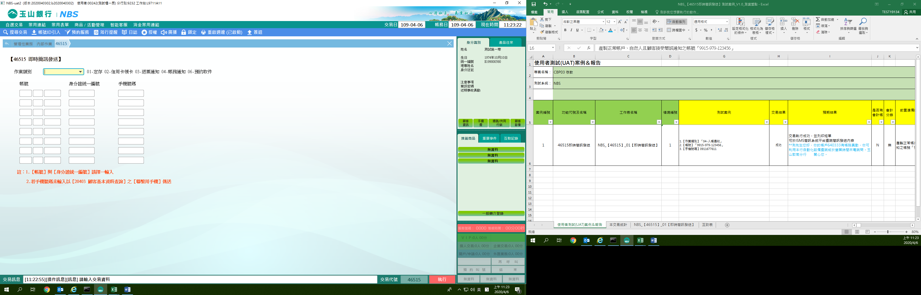

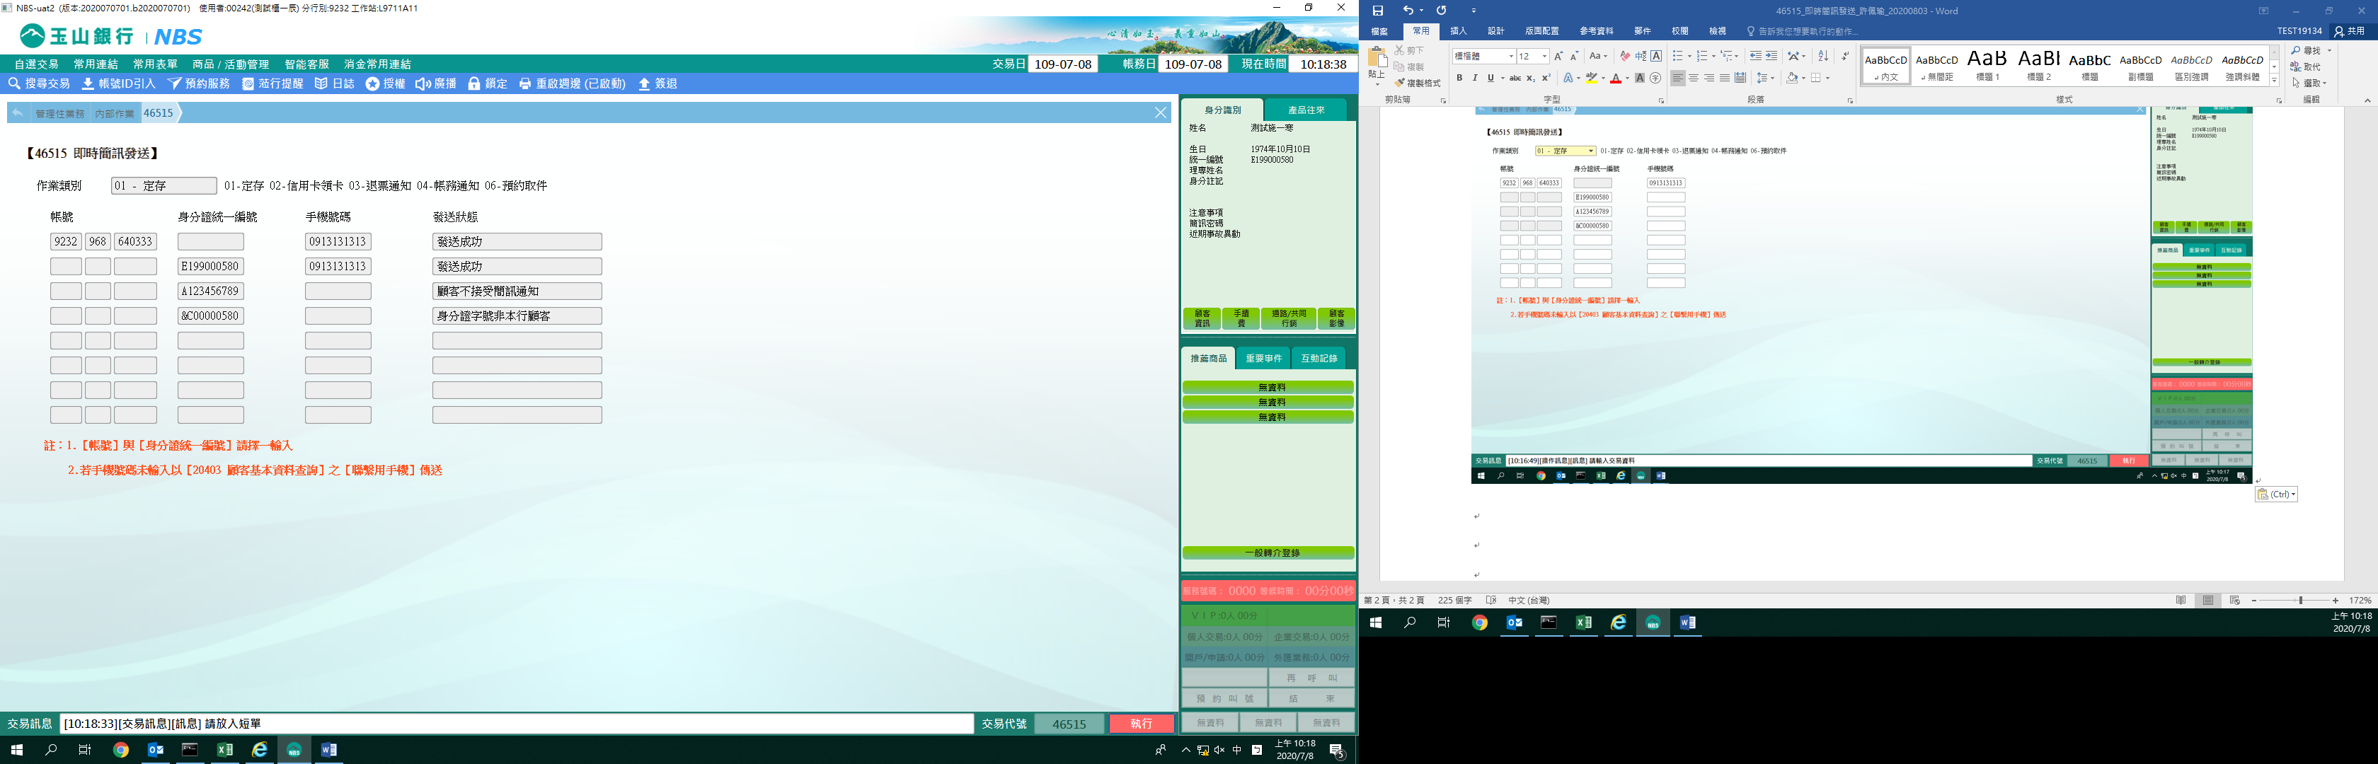



**肆、權限限制**

　　無。